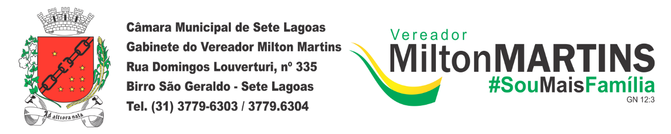
REQUERIMENTO Nº _____/2019

Exmo. Sr. Presidente,
Exmo. Srs. Vereadores,
O Vereador MILTON MARTINS, Presidente da Comissão de Administração Pública, Agropecuária e Política Rural, requer, A TÍTULO DE FISCALIZAÇÃO, que ouvida a casa e após os trâmites regimentais, seja enviada correspondência ao Secretário de Obras, Secretário de Assistência Social, Secretário de Trânsito, SAAE e que sejam convidados os representantes da Construtora Melo Azevedo e da Caixa Econômica Federal, para participar de reunião em data a ser posteriormente agendada, na Câmara Municipal de Sete Lagoas para que sejam prestados os devidos esclarecimentos acerca dos defeitos que tem sido apresentados pelos imóveis do Condomínio Lagoa Grande II, no bairro Cidade de Deus, e para que apresentem possíveis soluções e providências que serão tomadas, e qual o modo e prazo em que os problemas que estão sendo apresentados pelas casas serão resolvidos.
Solicita ainda que, seja convidada a participar de tal reunião, a Comissão Permanente de Acompanhamento e Fiscalização de Obras da Administração Pública, na pessoa de seu Presidente, Vereador Alcides Longo de Barros, da qual sou relator para que essa reunião seja realizada em conjunto com as citadas comissões.
Sala das sessões, 06 de agosto de 2019.
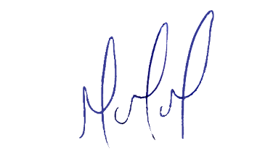
MILTON MARTINS
VEREADOR

JUSTIFICATIVA:

Tal pedido visa fazer cumprir a função fiscalizadora do Vereador, assegurado pelo Regimento Interno desta Casa de Leis e pela Lei Orgânica Municipal, além de garantir aos moradores do Condomínio Lagoa Grande II a segurança quanto a estrutura das casas recebidas além de atendimento das necessidades de saneamento básico e trânsito no local.

